PRESSEINFORMATION
März 2017

Bauen und modernisieren mit PU-Schaum
Neues Komplettsortiment für den Heimwerker / Für jede Anwendung das passende Produkt

Leverkusen – Eine dichte Gebäudehülle ist der Grundstein für energieeffizientes Wohnen, sei es im Neubau oder in der Sanierung. Undichte Stellen an Fenstern, Türen, Wänden oder Dächern führen zu enormen Wärmeverlusten, die es unbedingt zu vermeiden gilt. Besonders wichtig sind daher gut gedämmte Anschlüsse und Fugen. Polyurethan (PU)-Bauschäume eignen sich ideal für solche Aufgaben.

Anwendungsorientiertes Komplettsortiment
Soudal hat als führender Hersteller von PU-Schäumen sein komplettes Sortiment überarbeitet und bietet dem Heimwerker für jede Anwendung die passende Lösung. Das gilt nicht nur für die Qualität des Schaumes, sondern auch für die anwenderfreundliche Nutzung der Dose, ob bei der Dämmung einer Fensterfuge, der Montage einer Tür oder der Verfüllung eines Mauerdurchbruchs.

Einfache Handhabung
Heim- und Handwerker lösen viele Herausforderungen mit dem praktischen PU-Schaum aus der Dose. Damit am POS auch ohne Beratung das richtige Produkt ausgewählt wird, zeigt jede Dose in einer detaillierten Übersicht die besonderen Eigenschaften und den Verwendungszweck. Der Profi-Tipp und die ausführliche Bebilderung der Arbeitsschritte auf dem Produkt erleichtern dem Nutzer die Verarbeitung und bieten ihm Sicherheit in der Anwendung.

Dank der integrierten Ausbring-Pistole „Genius Gun“ sind die Dosen einfach mit einer Hand zu bedienen, und das Produkt lässt sich leicht dosieren. So kann der Schaum auch ohne besondere Kenntnisse oder zusätzliches Werkzeug an schwer zugänglichen Stellen eingebracht werden. Nach Anbruch der Dose ist der Schaum bis zu sechs Wochen wiederverwendbar.

Wohngesundes Klima
Beim Abdichten und Dämmen sollten Verbraucher auf wohngesunde Produkte mit dem EMICODE (EC1plus) Siegel achten. Anderenfalls bleiben mit der Wärme auch Schadstoffe im Haus. Mit dem EC1plus-Qualitätssiegel auf den Verpackungen erfüllen die Schäume von Soudal weltweit strengste Emissionsgrenzwerte.

Selbstbedienungsverbot entfällt
Kunden können PU-Schäume seit Anfang 2017 wieder frei zugänglich im Regal kaufen, da das Selbstbedienungsverbot für Methylendiphenylisocyanate (MDI) PU-Schäume entfallen ist. Vor diesem Hintergrund ist es umso wichtiger, dem Kunden Produkte anzubieten, die selbsterklärend im Verkaufsregal stehen.

Über Soudal
Soudal ist Europas führender unabhängiger Produzent von Polyurethan-Bauschäumen und weltweit drittgrößter Hersteller industrieller Dicht- und Klebstoffe. Auf dem Gebiet aerosol-basierter PU-Schäume ist das Unternehmen Weltmarktführer. In Deutschland, Österreich, Großbritannien, Frankreich und mehr als 35 weiteren Ländern ist Soudal mit eigenen Verkaufsbüros und Logistikzentren vertreten. Das Unternehmen unterhält 16 Produktionsstätten auf vier Kontinenten. Soudal beschäftigt weltweit circa 2.100 Mitarbeiter in mehr als 35 Ländern und bedient als Vollsortimenter die Bereiche Baustoff-Fachhandel für Profiverarbeiter, Do-it-yourself-Fachhandel sowie Industrie & Transport. Standort des deutschen Servicecenters ist Leverkusen.

2.365 Zeichen (ohne Abbinder, inkl. Leerzeichen)

Bildmaterial:

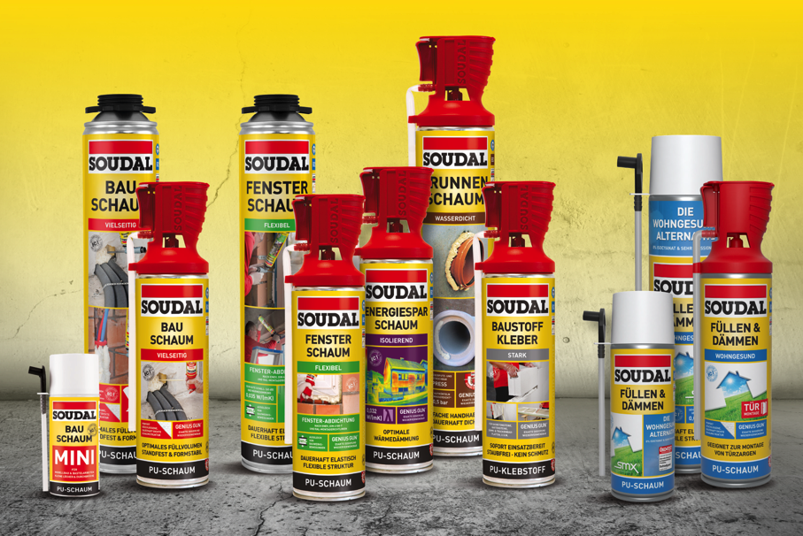

Soudal hat sein PU-Schaumsortiment für den Heim- und Handwerker komplett überarbeitet. (Foto: Soudal)

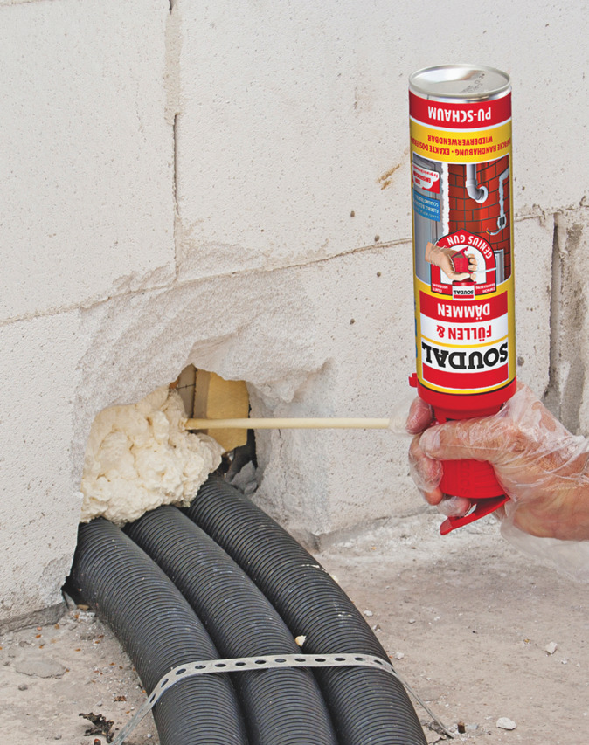

Dank der integrierten Ausbring-Pistole „Genius Gun“ sind die PU-Schaumdosen einfach mit einer Hand zu bedienen, und das Produkt lässt sich leicht dosieren. (Foto: Soudal)

Redaktion:
Brandrevier GmbH
Tobias Nazemi
Gemarkenstraße 138a
45130 Essen
Tel.: +49 201 874 293 11
Mail: nazemi@brandrevier.com
Herausgeber:
Soudal N.V. ·Deutschland
Pressekontakt: Alexander von Vulté
Olof-Palme-Straße 13
D-51371 Leverkusen
Telefon: +49 214 690 436
Mail: vonVulte@soudal.com

